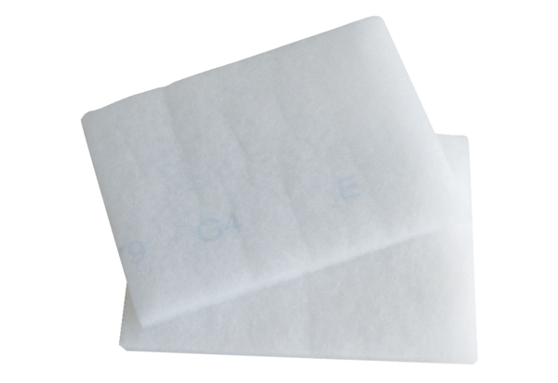Náhradní filtr EW-FObsah dodávky: 2 kusySortiment: K
Typové číslo: 0093.1231Výrobce: MAICO

